Kutse 04.04.2022

Maakondade ja linnade spordiliidud,
EMSL Jõud ja maakondade spordiliitude juhatuse liikmed,
omavalitsuste sporditöötajad

Olete oodatud EMSL Jõud kevadseminarile, mis toimub 12.-13. aprillil 2022.a. Saaremaal,
Johani SPA Hotellis (Kauba 13, Kuressaare) https://johan.ee

PROGRAMM*

Teisipäev, 12. aprill
11.30 - 12.30 Saabumine
12.30 Seminari avamine
Madis Kallas, Saaremaa vallavanem
Kalev Kütt, Saaremaa Spordiliidu juhatuse esimees
Tarmo Volt, Eestimaa Spordiliidu Jõud peasekretär
12.45 Vabatahtlikud spordis - leidmine, juhtimine ning motiveerimine – Evelin Tabur, Tallinna Ülikooli turundus-ja kommunikatsiooniosakond, sündmuste koordinaator
13.45 – 14.30 Lõunasöök
Majutamine
14.45 – 15.45 Liikumisharrastuse kontseptsiooni rakendamine - Alo Lõoke, Kultuuriministeeriumi liikumisharrastuse arendusjuht
16.00 – 16.45 Koolispordi arengusuunad 2022 -2030 - Gerd Kanter, Eesti Koolispordi Liidu president
17.00 – 18.15 EMSL Jõud tegevus - Tarmo Volt, EMSL Jõud peasekretär
- 14. Eestimaa talimängude kokkuvõte ja arutelu
- 47. Eesti omavalitsuste suvemängud
- Muud teemad
18.30 – … Hotelli SPA külastamine, vaba aeg
21.00 Pidulik õhtusöök. Muusikaline meelelahutus.

Kolmapäev, 13. aprill
8.00 - 9.30 Hommikusöök
9.45 Saarte mängud – Mati Mäetalu, Saaremaa Spordikooli direktor, Saaremaa Saarte Mängude Assotsiatsiooni juht
Saaremaa spordielu tutvustus – Aivi Auga, Saaremaa valla spordinõunik
Saarte mängude näituse külastus, Kuressaare Spordikeskus
13.30 Lõunasöök

* Programmis võib esineda muudatusi

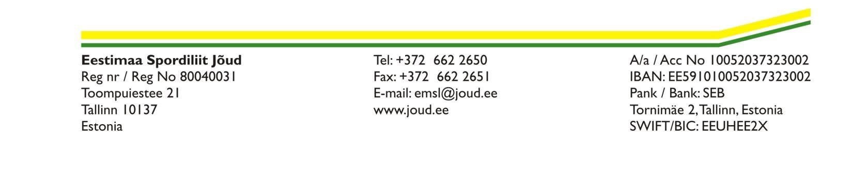
Kevadseminari osavõtumaks on 95 eurot inimese kohta.

Registreerimine teha hiljemalt 8. aprillil kella 12ks Google registreerimisvormis: https://bit.ly/36Vcp4r
Registreerimisel palun ära näidata majutuse soov, toidukordade arv ja arve maksja.
Info praamide kohta: www.praamid.ee
Sobiv praam Virtsust väljub teisipäeval kell 10.50 ja kolmapäeval Kuivastust kell 14.40 või 15.15.
Info: Helen Mast – tel 529 9432. e-post helen@joud.ee
Kaie Järvelaid – tel 516 3630, e-post info@saaresport.ee
Lugupidamisega,
Tarmo Volt
Eestimaa Spordiliit Jõud, peasekretär
5040612, tarmo@joud.ee

